**实验报告**

实验名称： **文件系统模拟**

实验时间： 2018/5/26

实验人员： 李子强 （姓名） 11510352 （学号） 1512 （年级）

实验目的：（1）熟悉和理解文件系统的概念和文件系统的类型（2）了解Linux文件组织和管理 （3）了解文件系统的功能及实现原理

实验环境： Linux

实验步骤：

1.阅读学习文件系统相关资料

2.运行模拟程序

1. 基础知识：

1. Linux常用的文件系统是Ext ，Windows的常用文件系统是NTFS，FAT。

2. 查阅资料，了解高级版本Linux或UNIX内核对文件的组织。假设有12个直接块指针，在每个索引节点中有一个一级、二级、三级间接指针。此外，假设系统块大小和磁盘扇区大小都是8K，如果磁盘块指针是32位，其中8位用于表示物理磁盘，24位用于标识物理块，那么

该系统支持的最大文件大小是多少？

每个索引磁盘块保存索引指针的个数为8K/4=2K，

12*8K+2K*8K+2K*2K*8K+2K*2K*2K*8K=96KB+16MB+32GB+64TB

该系统支持的最大文件系统分区是多少？

224 * 8K = 16M * 8K = 128 GB

假设主存中除了索引节点以外没有其他信息，访问位置12、423、956中的字节需要多少次磁盘访问？

2次，访问在位置12423956的字节时，以应访问文件的相对块号为：12423956/8K=1516块，块内位置为4884B。第1516块应该在第一个间接索引块中。故首先访问主存，得到第一个间接索引块的块号。然后应该访问一次间接块，得到相对块号为1516在索引块中的偏移为：1516-12=1504，查1504号索引项，找到1516对应的物理块号，访问该物理块的4884字节(4884B)就是文件的12423956字节(12423956B)，故需要访问磁盘2次。

1. 实验内容：
2. 模拟文件系统提供了哪些操作：

create、open、read、write、close、delete、dir来创建、打开、读、写、关闭、删除、和显示文件

1. 模拟文件系统对文件权限是如何处理的，在该文件系统中，文件的权限可能是哪几种？

用一个长度为3的数组表示，1为设置，0为无效，以0、1、2，3位分别代表读，写，执行，组合可以产生8种权限。

1. 列出实验代码中创建的十个用户名

user1, Geogre, user2, Yiding, Shadow, user3, user4, user5, user_6, user。

1. 删除user1的第三个作业程序运行过程

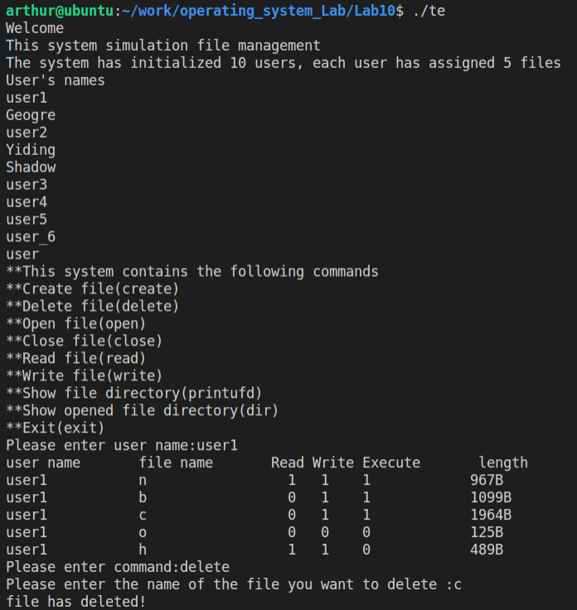

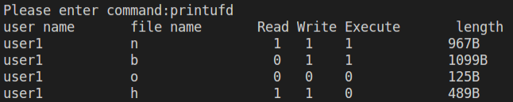

1. 模拟此系统中模拟编写文件的运行过程

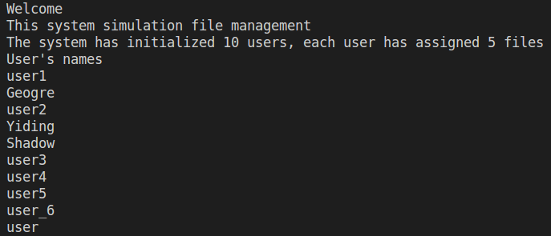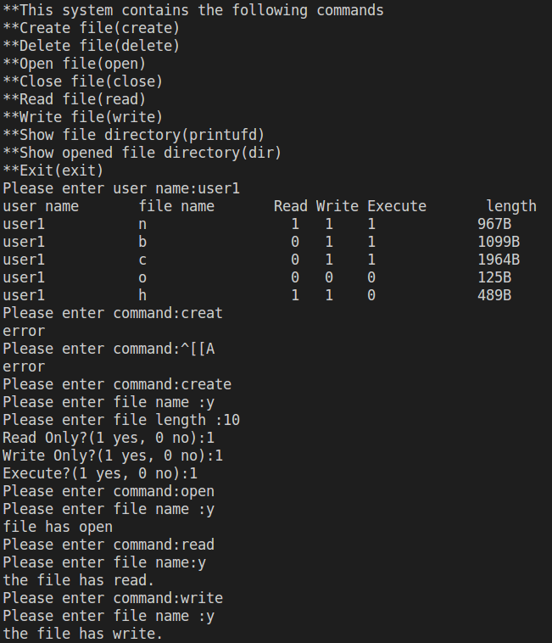

模拟了创建文件，读取文件，写入文件的过程。

实验总结：

学习到了文件系统的模拟实现。